МИНИСТЕРСТВО ОБРАЗОВАНИЯ И НАУКИ РОССИЙСКОЙ ФЕДЕРАЦИИ
Федеральное государственное автономное образовательное учреждение высшего
профессионального образования
«Национальный исследовательский университет «МИЭТ»

ДИСЦИПЛИНА

«Основы построения и функционирования специальных технических средств»

ОТЧЕТ
по лабораторной работе № 2

«Исследование характеристик простейшего задающего генератора в среде NI Multisim»

Выполнил студент ИБ-31 учебной группы _________ / Бройдо Г.Д. /
подпись (фамилия, инициалы)

Проверил _________ / Щербаков В.А. /
подпись (фамилия, инициалы)

Москва 2026

Цели работы

- Углубить и закрепить знания, полученные на лекциях и в ходе самостоятельной подготовки.
- Проверить эффективность и результативность самостоятельной работы студентов над учебным материалом.
- Сформировать умение в проведении расчетов параметров отдельных элементов схем специальных технических средств;
- Сформировать умение в проведении моделирования специальных технических средств.
- Привить навыки оформления отчетов о проведении экспериментальных исследований.
Выполнение работы

LC-Генератор
1. Схема лабораторной установки
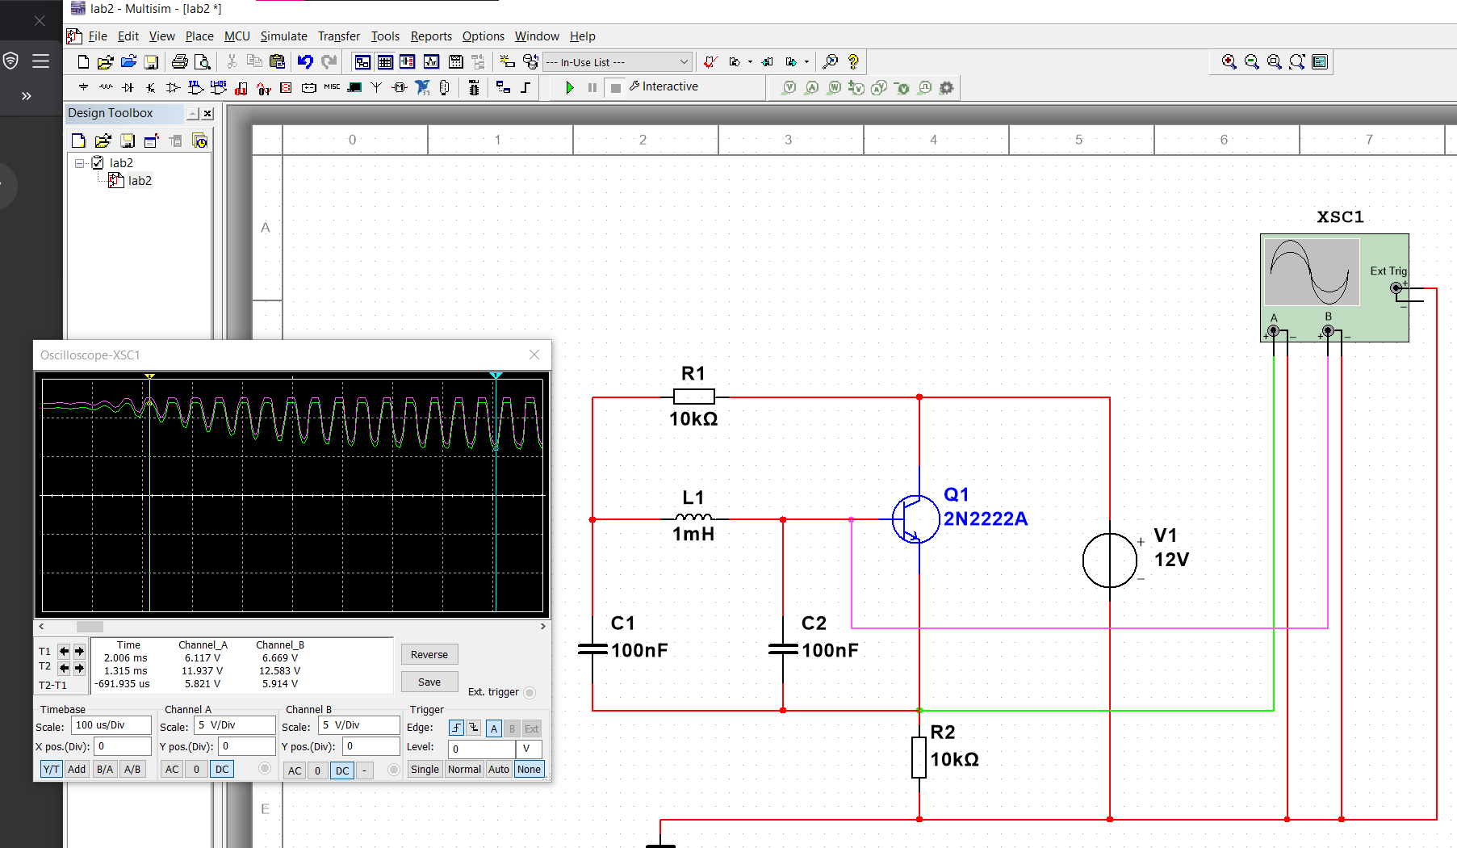

Рисунок 1.
2. Определить номиналы входного, выходного напряжений и напряжения цепи ОС с использованием лабораторного оборудования.
На данной схеме выходит так, что цепь обратной связи (катушка индуктивности, подключенная параллельно с двумя последовательными конденсаторами) подключена к входу B осциллографа, выходное напряжение подключено к входу А осциллографа, входное напряжение постоянно и равно 12 В.
Кроме того, подключим для дополнительных измерений мультиметры (ХММ1 на выходное напряжение и ХММ2 на напряжение обратной связи)
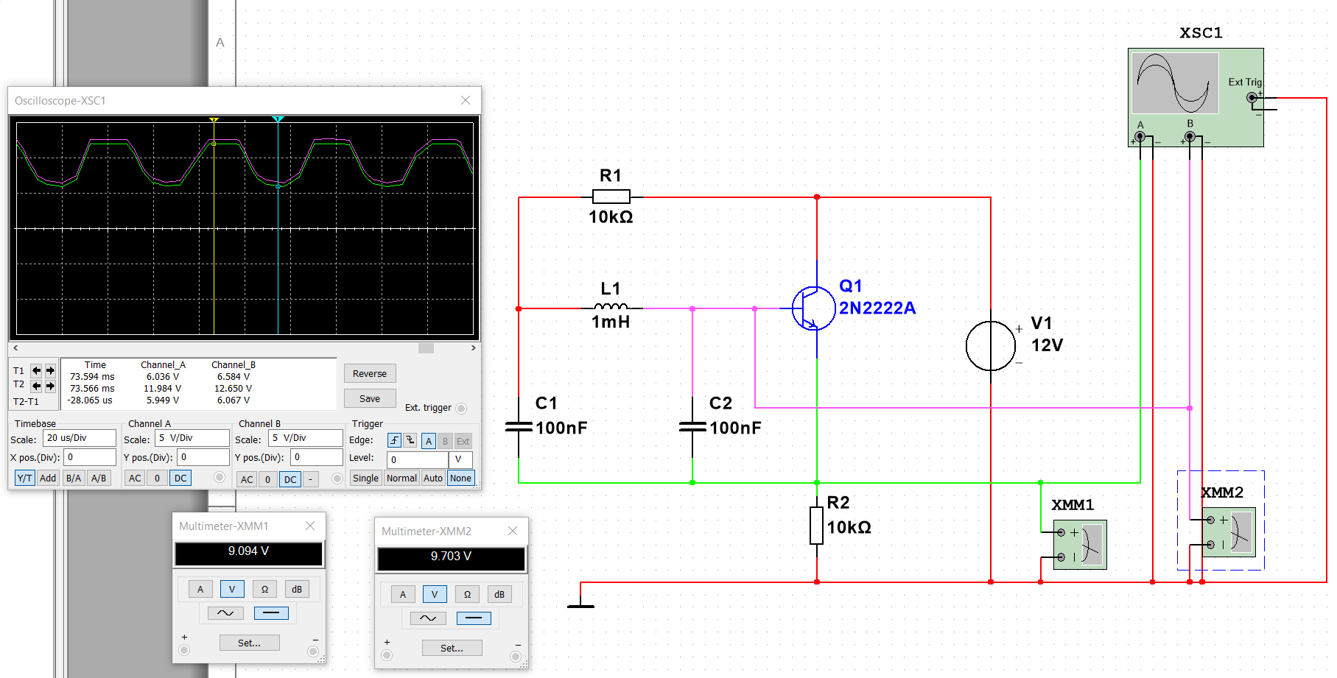
Рисунок 1 - Показания измерений DC

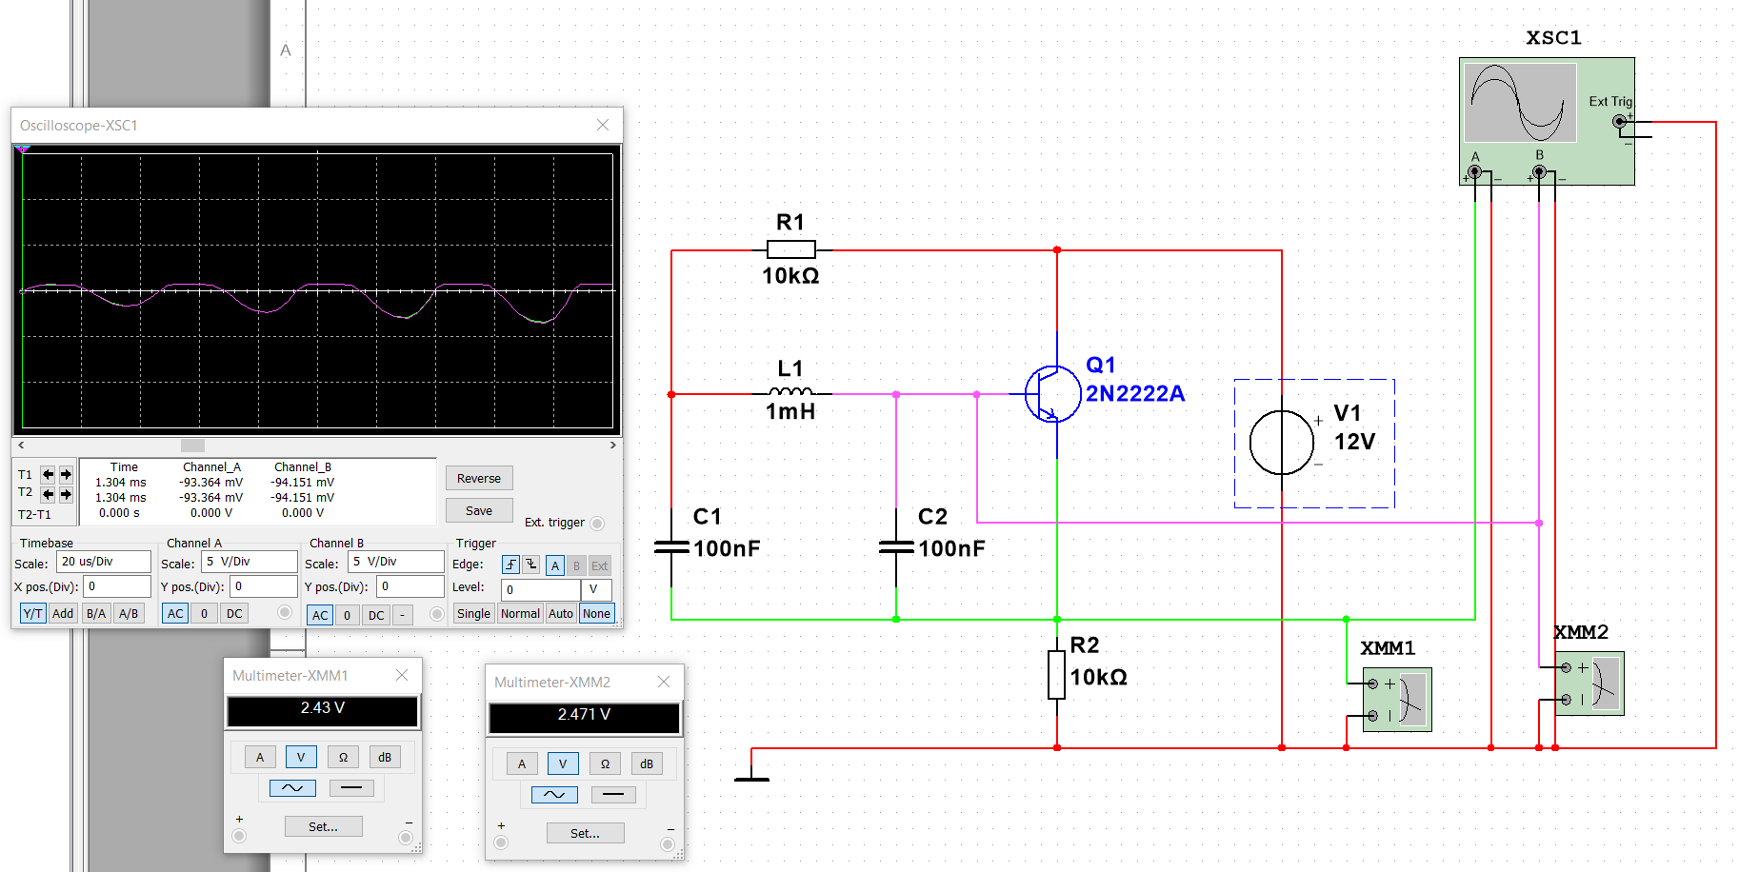
Рисунок 2 - Показания измерений AC

Согласно показаниям мультиметров в режиме DC, запишем такие результаты:
Входное напряжение | 12 В.
Выходное напряжение | 9,094 В.
Напряжение обратной связи | 9,703 В.

3. Определение резонансной частоты колебательного контура (расчетным методом):
$$С=\frac{С_{1}∙С_{2}}{С_{1}+С_{2}}= \frac{100∙{10}^{-9}∙100∙{10}^{-9}}{100∙{10}^{-9}+ 100∙{10}^{-9}}=50 нФ$$
$$f_{0}=\frac{1}{2π\sqrt{LC}}= \frac{1}{2π\sqrt{1∙{10}^{-3}∙50∙{10}^{-9}}}=22,51 кГц$$

Экспериментальный метод:
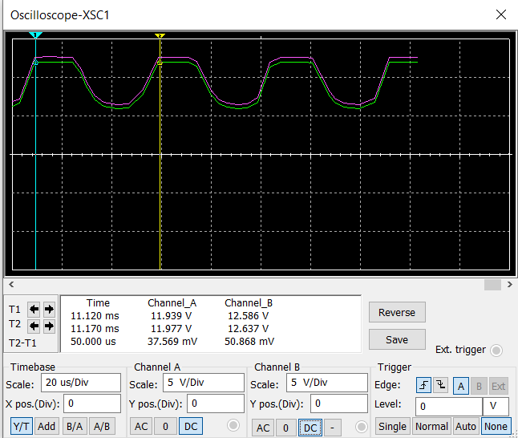
Рисунок 3 - Измерение резонансной частоты колебательного контура экспериментальным методом
$$f_{0}=\frac{1}{Т}=\frac{1}{50∙{10}^{-6}}=20кГц$$
Сравнительный анализ:
Разница в полученных значениях прежде всего связана с неидеальностью осциллографа NI Multisim, а именно шагом его курсоров. Также, значимым фактором является тот факт, что большинство формул из практики автогенераторов являются приблизительными, поскольку учет абсолютно всех факторов – трудозатратная задача. Но также возможно влияние сопротивления нагрузки и особенностей построения усилителя на транзисторе.

5. Проведение исследования влияния изменения величины индуктивности L1 при С1=const.
L, мГн | Fтеор, Гц | Fпрак, Гц
0,01 | 225079,08 | 221434.9
0,1 | 71176,25 | 67390
1 | 22507,91 | 20000
10 | 7117,63 | 6613.3
100 | 2250,79 | 2087.5

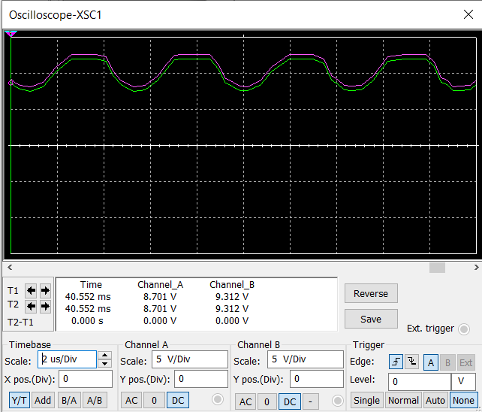
Рисунок 4 - Вид осциллограммы при L=0.01 мГн
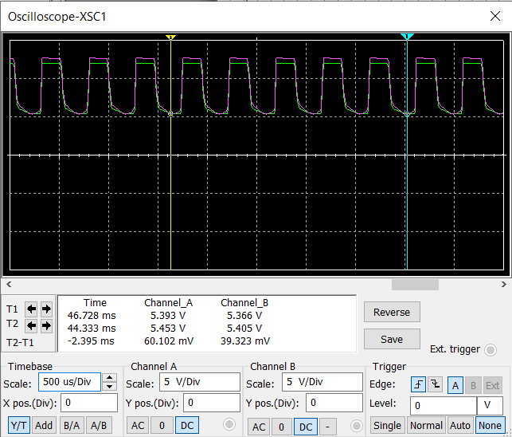
Рисунок 5 - Вид осциллограммы при L=100 мГн

В каждом случае фактическая частота оказывается ниже расчётной, однако, кроме того, выявилось, что чем выше индуктивность у катушки, тем меньше сигнал похож на гармонический и тем больше на меандр.

6. Проведение исследования влияния изменения величины емкости С1 при что L1=const.

С1, нФ | Fтеор Гц | Fпрак Гц
1 | 159948,74 | 154990.7
10 | 52785,72 | 51666.24
100 | 22507,91 | 20000
1000 | 16692,31 | 15500.03
10000 | 15994,87 | Прямая линия

Осциллограммы эксперимента:
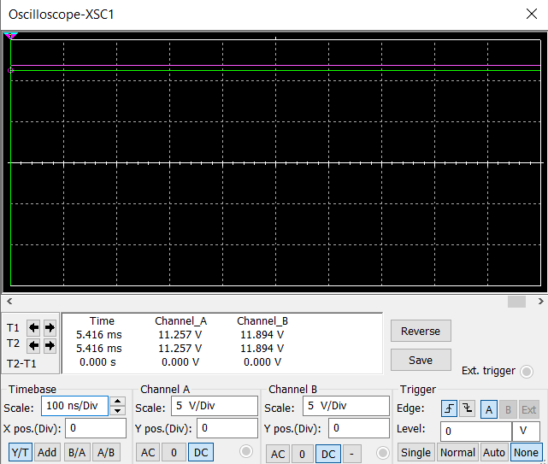
Рисунок 6 - Вид осциллограммы при C=10000 нФ
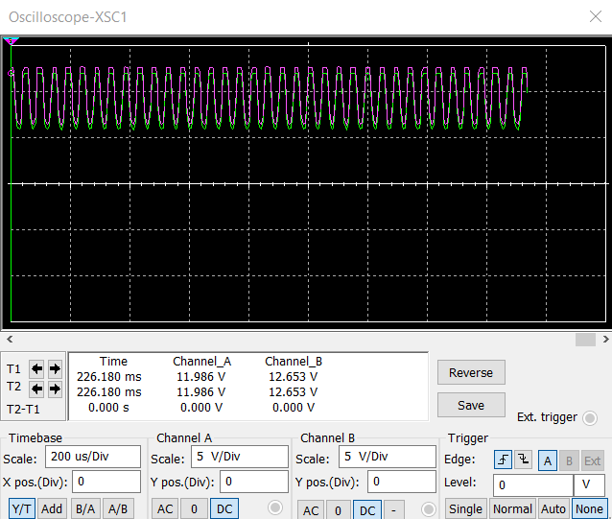
Рисунок 7 - Вид осциллограммы при C=100 нФ
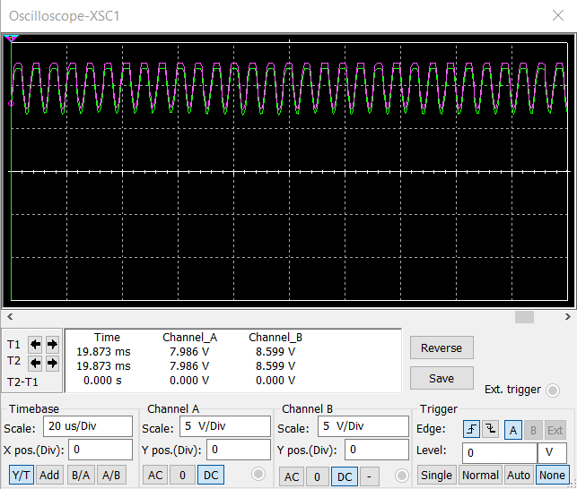
Рисунок 8 - Вид осциллограммы при C=1 нФ

Здесь не удалось выявить зависимость осциллограммы от ёмкости конденсатора C1. Как видно из приведённых выше изображений, чем выше поднималось значение ёмкости, тем меньше становилась частота, а потом в какой-то момент сигнал практически перестал быть переменным.

RC-Генератор
1. Схема лабораторной установки

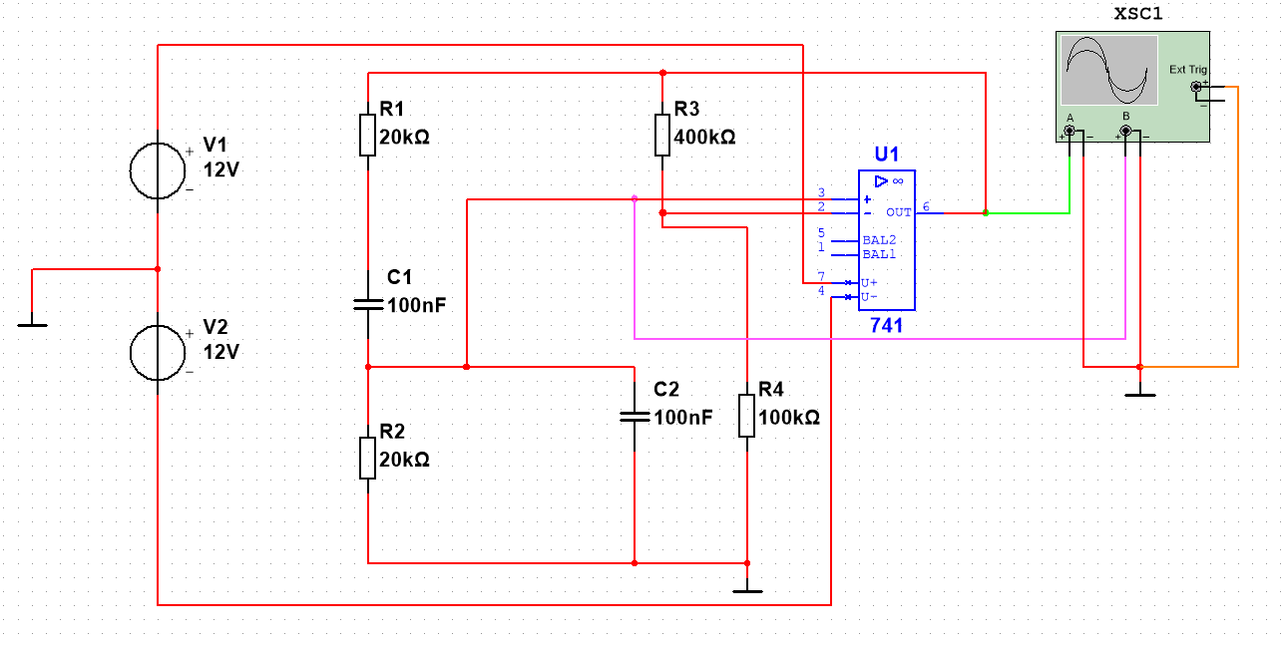

2. Определить номиналы входного, выходного напряжений и напряжения цепи ОС с использованием лабораторного оборудования.
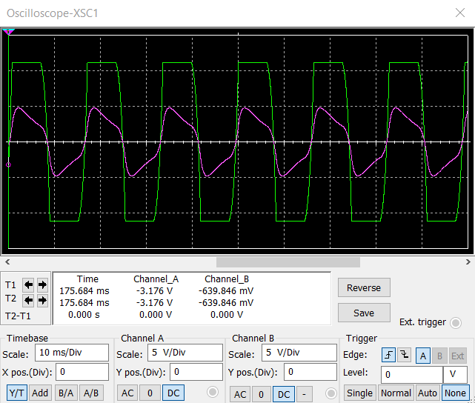
Рисунок 9 - Вид осциллограммы при C=1 нФ

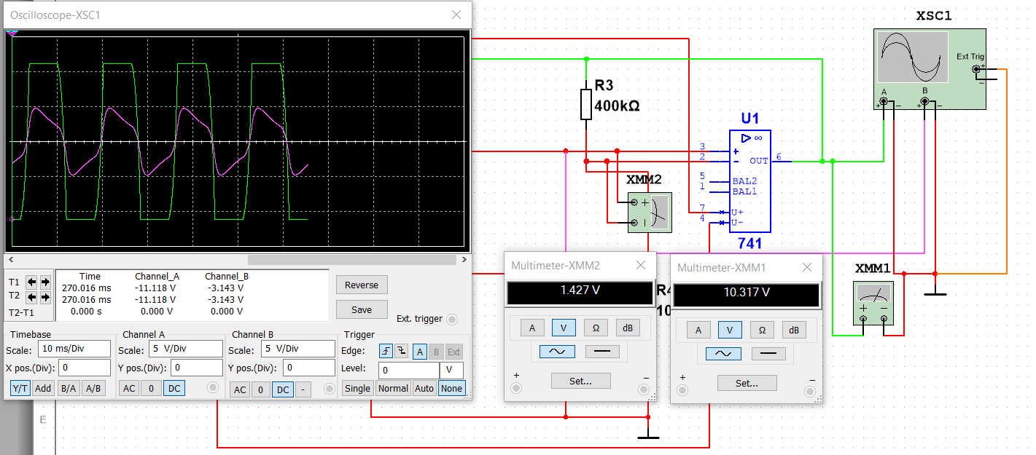
Рисунок 10 - П0казания вольтеметров

Входное напряжение | 1,427 В.
Выходное напряжение | 10,323 В.

3. Определение резонансной частоты колебательного контура (расчетным методом):
Формула расчёта квазирезонансной частоты RC-генератора с мостом Вина:
$$f_{к}=\frac{1}{2πRC} = \frac{1}{2π∙20000∙100∙{10}^{-9}}=79,577 Гц$$
В нашей схеме сопротивление моста Вина R = 20 кОм.

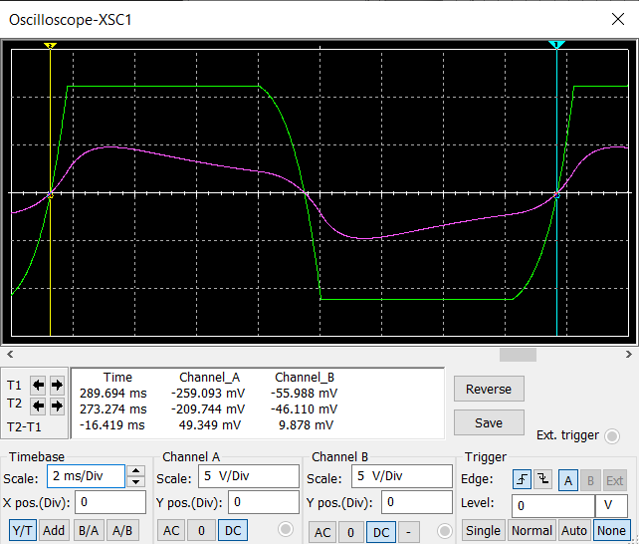
Рисунок 11 - Экспериментальное определение резонансной частоты колебательного контура

$$f_{0}=\frac{1}{Т}=\frac{1}{16,419∙{10}^{-3}}=60,905 Гц$$

Разница в значениях связана с наличием несовпадающего шага курсоров и приблизительностью формулы расчёта квазирезонансной частоты.

5. Проведение исследования влияния изменения величины сопротивлений резисторов R1 и R2 (при условии, что С1=С2=42 нФ).

R1=R2, кОм | 2,50 | 5,00 | 10,00 | 20,00 | 47,00
С1=С2, нФ | 42,00 | 42,00 | 42,00 | 42,00 | 42,00
Частота, Гц | 1149,4 | 576,7 | 289,7 | 144,9 | 61,7

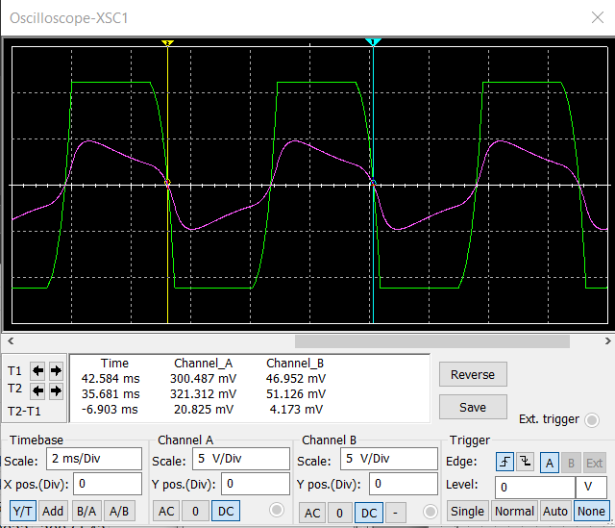
Рисунок 12 - Осциллограмма при R = 20 кОм

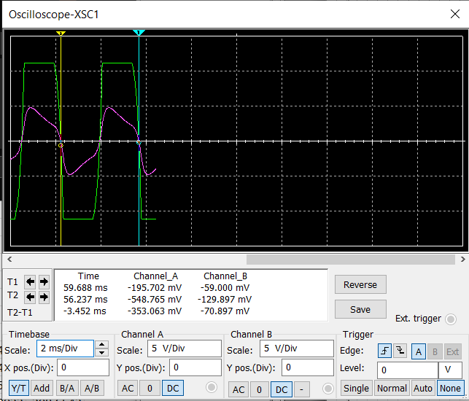
Рисунок 13 - Осциллограмма при R = 10 кОм

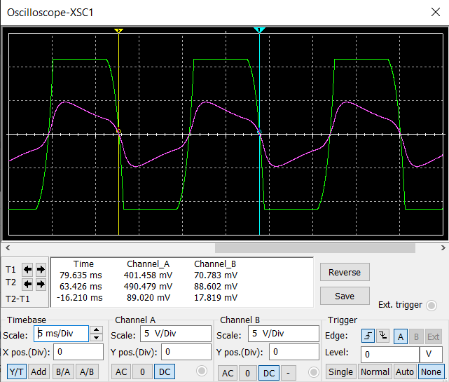
Рисунок 14 - Осциллограмма при R = 47 кОм

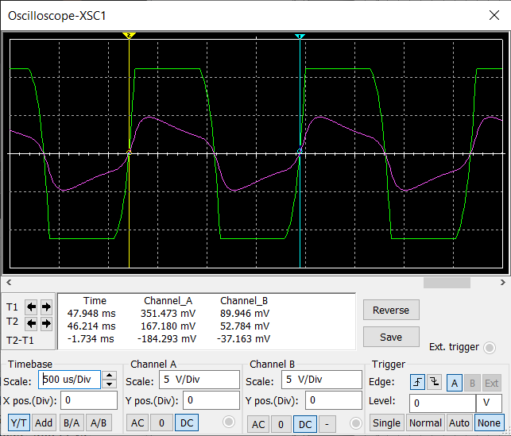
Рисунок 15 - Осциллограмма при R = 5 кОм
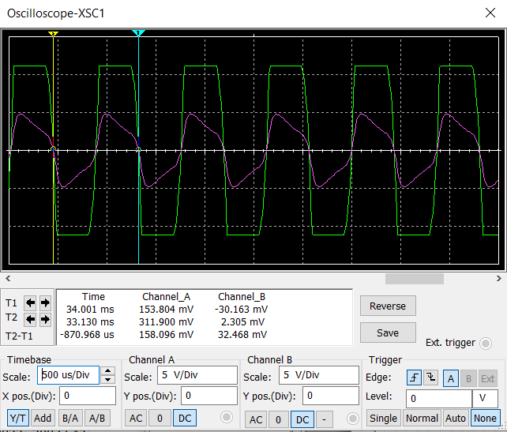
Рисунок 16 - Осциллограмма при R = 2.5 кОм

Зависимость обратная, каких-либо аномалий осциллограммы в ходе исследования замечено не было.

- Проведение исследования влияния изменения величины емкости С1 и С2 (при условии, что R1= R2=20 кОм).

R1=R2, кОм | 20,00 | 20,00 | 20,00 | 20,00 | 20,00
С1=С2, нФ | 10,00 | 20,00 | 42,00 | 82,00 | 100,00
Частота, Гц | 606,1 | 303,8 | 144,8 | 74,2 | 60,9

В данном случае опять обратная зависимость без выраженных аномалий и изменений осциллограммы.

Вывод по лабораторной работе:
В ходе лабораторной работы были исследованы LC- и RC-генераторы. Их функционирование теоретически описывается достаточно сложными дифференциальными уравнениями, решения которых на практике находить затруднительно. Поэтому при расчёте параметров автогенераторов обычно применяются приближённые формулы. Именно этим объясняется различие между вычисленными и экспериментально полученными значениями характерных частот. В реальных условиях это расхождение, как правило, ещё больше, поскольку моделирование предполагает идеальные элементы без паразитных сопротивлений, ёмкостей и индуктивностей. Дополнительно на частоту оказывают влияние и внешние условия эксплуатации.

Автогенераторы широко используются в радиопередающих устройствах в роли задающих генераторов: формируемый ими сигнал затем подвергается дальнейшей обработке и излучается в виде радиоволн. В контексте специальных технических средств важно понимать как схемные решения автогенераторов, так и их преимущества и недостатки, чтобы разрабатывать наиболее эффективные радиопередатчики под конкретные задачи. С другой стороны, знание принципов их работы позволяет более эффективно обнаруживать подобные устройства.

